Отчёт по лабораторной работе 2

Архитектура ЭВМ

Саруханов Артур Евгеньевич

Содержание

# 1 Цель работы

Целью работы является изучить идеологию и применение средств контроля версий. Приобрести практические навыки по работе с системой git.

# 2 Выполнение лабораторной работы

Нахожу шаблонный репозиторий и создаю из него свой.

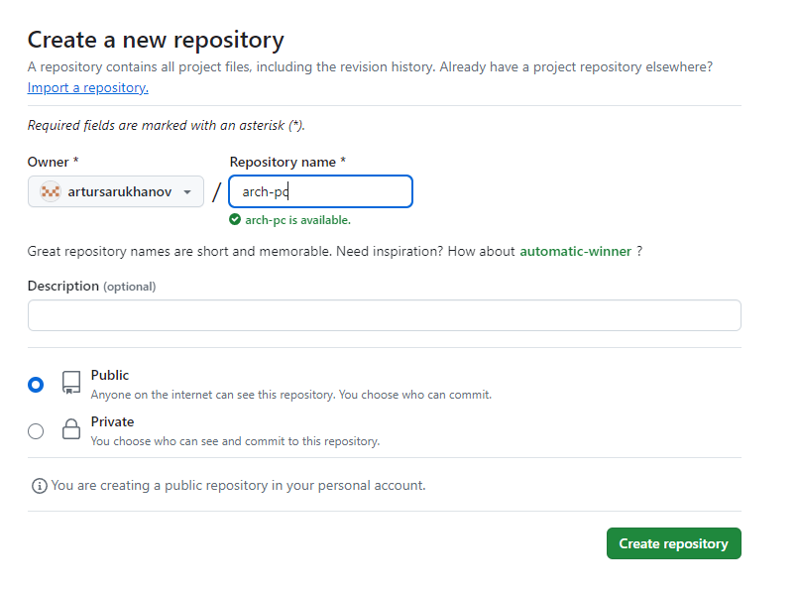

Рис. 1: Шаблон репозитория

Сначала сделаем предварительную конфигурацию git, создаю пользователя и ставлю параметры.

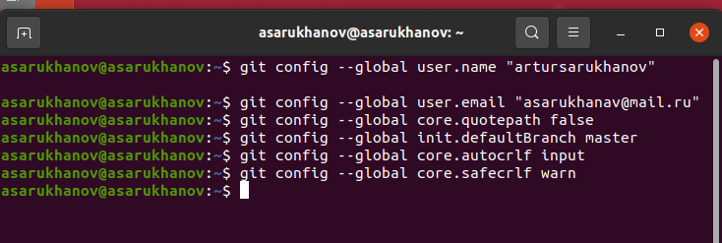

Рис. 2: Пользователь git и параметры

Далее создаю ключи для идентификации.

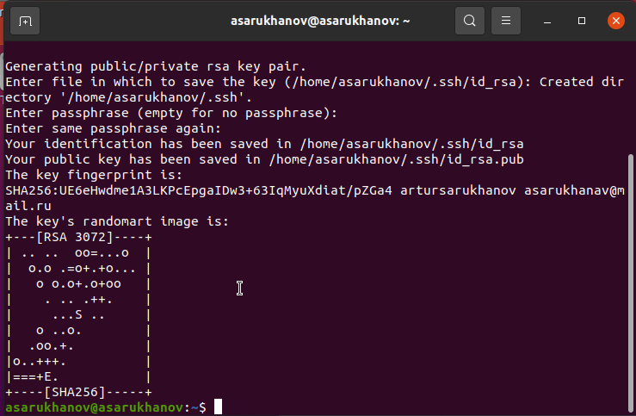

Рис. 3: Ключ для профиля

И добавляю ключ в профиль на гитхабе

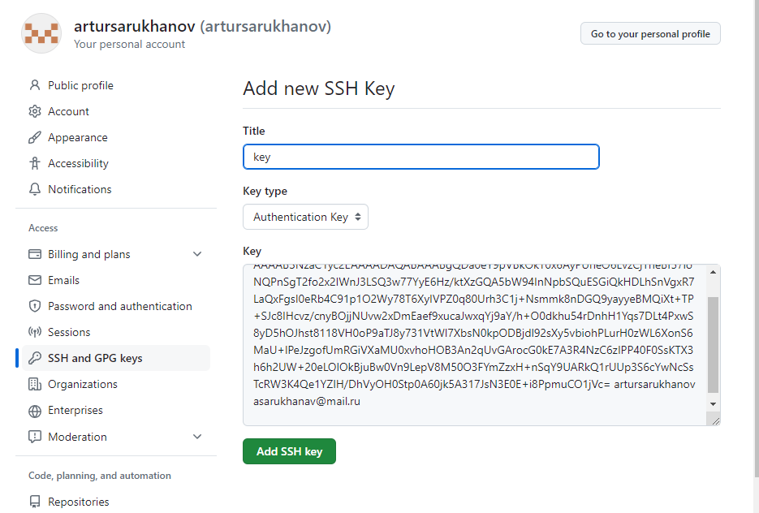

Рис. 4: Сохранение ключа

Теперь я создаю рабочий каталог и клонирую туда репозиторий с гитхаба.

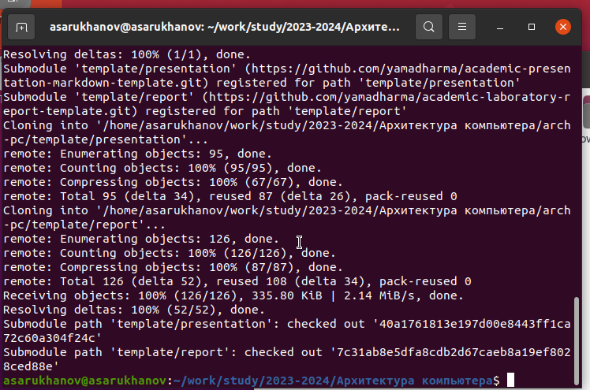

Рис. 5: Создание рабочего каталога и клонирование репозитория

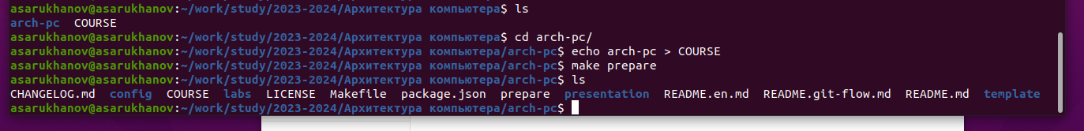

Рис. 6: Создание папок курса при помощи make

Загружаю отчет

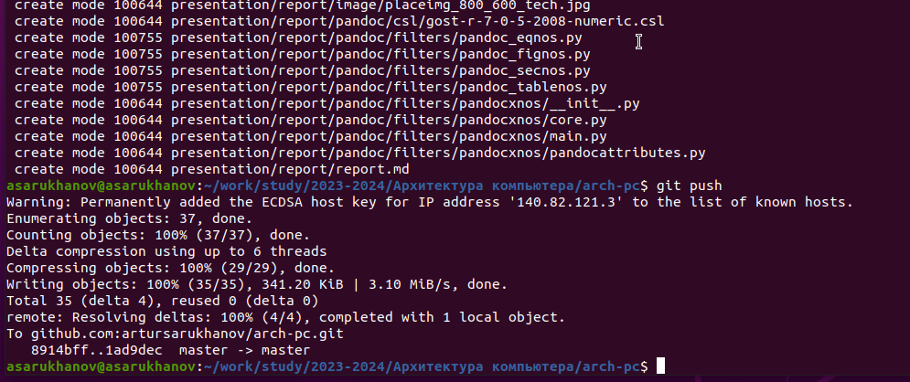

Рис. 7: push

Папки загружены

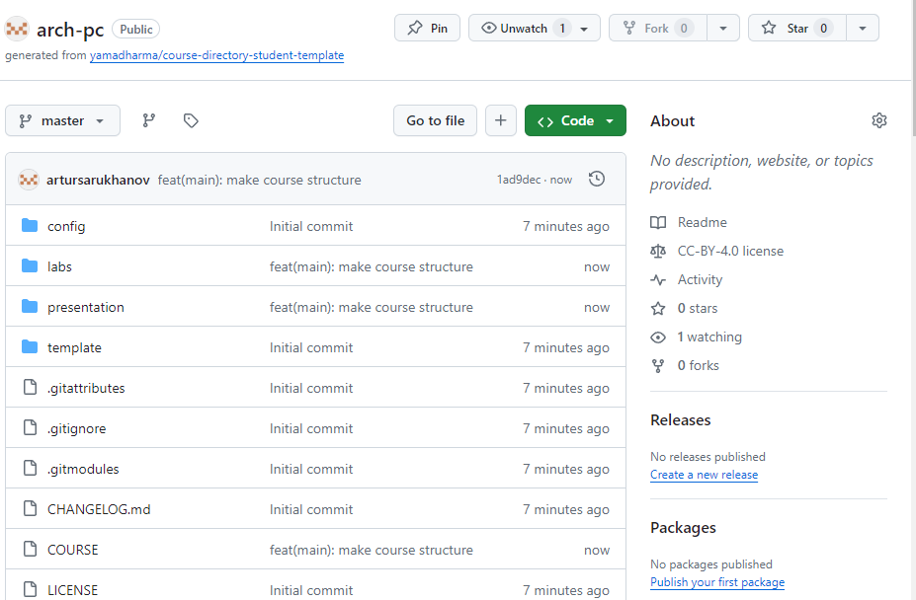

Рис. 8: репозиторий

# 3 Выводы

В ходе выполнения работы изучили работу с GitHub.